ICS 59.080.40；83.140.01
G 42

中华人民共和国国家标准
GB/T 20027.1—XXXX
代替 GB/T 20027-2005

橡胶或塑料涂覆织物 破裂强度的测定
第1部分：钢球法
Rubber-or plastics-coated fabrics—Determination of bursting strength—
Part 1:Steel-ball method

(ISO3303-1:2012,IDT)

2016 - XX - XX发布
2016 - XX - XX实施
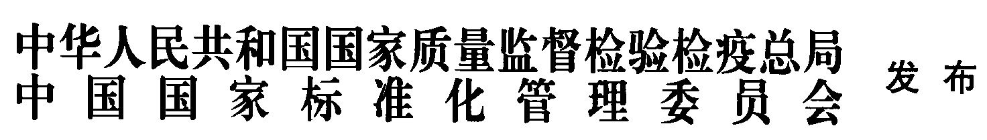

目 次
前言 II
引言 III
1 范围 1
2 规范性引用文件 1
3 原理 1
4 试验仪器 1
5 取样 2
6 试样的制备 2
7 产品制造到试验的时间间隔 2
8 试样的调节 3
9 试验过程 3
10 试验报告 3
参考文献 4

前 言
本标准按照GB/T1.1-2009给出的规则起草。
ISO3303:2012分为两个部分：
——第1部分：钢球法；
——第2部分：液压法。
本部分（标准）部分代替GB/T20027-2005《橡胶或塑料涂覆织物 破裂强度的测定》，与GB/T20027-2005相比，主要技术变化如下：
——适用范围做了一定调整，删除了方法B；
——试验仪器中增加了一种钢球的直径（见4.2）；
——修改了试样制备的要求（见6）；
——修改了试验过程的要求（见9）；
——修改了试验报告的内容（见10）。
本部分使用翻译法等同采用ISO3303:1-2012《橡胶或塑料涂覆织物 破裂强度的测定 第1部分：钢球法》。
为了便于使用，本部分做了下列编辑性修改：
a) “本国际标准”一词改为“本部分”；
b) 用小数点“.”代替作为小数点的“，”；
c) 删除国际标准的前言；
本部分中规范性引用的国际文件有一致性对应关系的我国文件如下：
——GB/T24133-2009 橡胶或塑料涂覆织物调节和试验的标准环境（ISO 2231:1989，IDT）
本部分由中国石油和化学工业联合会提出。
本部分由全国橡胶与橡胶制品标准化技术委员会涂覆制品分技术委员会（SAC/TC35/SC10）归口。
本部分（标准）起草单位：沈阳橡胶研究设计院有限公司。
本部分主要起草人：
本部分所代替标准的历次版本发布情况为：
——GB/T20027-2005。

引 言
涂覆织物的破裂强度常作为测定材料的多向模数的一个量值，而不像拉伸性能那样只能提供涂覆织物在一个平面上的强度。另外，破裂强度试验更适用于试验有收缩倾向的材料，例如以针织物为骨架材料的涂覆织物。
本部分描述的试验，利用钢球模拟在使用时可能会发生的典型的冲击破坏。

橡胶或塑料涂覆织物 破裂强度的测定 第1部分：钢球法
- 范围
本部分规定了用机械式操作的钢球测定橡胶或塑料涂覆织物破裂力的试验方法。
- 规范性引用文件
下列文件对于本文件的应用是必不可少的。凡是注日期的引用文件，仅所注日期的版本适用于本文件。凡是不注日期的引用文件，其最新版本（包括所有的修改单）适用于本文件。
ISO 2231 橡胶或塑料涂覆织物 调节和试验的标准环境
- 原理
试样被牢固地夹在具有精确同轴的圆孔之间。将一个抛光的钢球以恒定的速度给试样施加压力直至发生破裂为止。记录发生破裂时的力和钢球的位移。
- 试验仪器
  - 试验机，使用动力传动并装配合适的测力计。试验过程中，试验机应能保持移动夹具有一个基本恒定的运动速度，并应装配自动记录仪。最好使用无惯性的测力计（例如电控型或光学型）。如果使用摆锤式惯性测力计，由于摩擦力和惯性的影响，实际上可得出不同的结果。当不得不采用惯性测力计时，应采用变程试验机，该试验机的量程或所选用的测量刻度应保证破裂强度处在额定量程的15%～85%之间。试验机精确度应能使所显示或记录的测量力值不超过示值的2%，或最大刻度的0.5%，以其中测量误差较大的一个为准。
  - 破裂试验配件（见图1），试样用内径为45mm±0.5mm的环状夹具牢固夹住，将试样中心压到直径为25.2mm±0.02mmm的抛光钢球上，直到试样破裂。环状夹具或钢球移动的方向应与织物的平面垂直。上、下夹板的夹持表面应呈同心波纹状，使一片夹板波纹的隆起部分与另一片夹板的凹陷部分相吻合。各条波纹相距应不小于0.8mm，深度不小于0.15mm。波纹距离孔的边缘不应大于3 mm，并应制成半径不大于0.4 mm的圆弧形。上夹板的下内边缘和下夹板的上内边缘应制成半径为0.5 mm的圆弧形倒角。
也可以使用直径为38mm±0.02mmm的钢球（见EN 12332-1）,但是试验结果不可比较。

单位：毫米
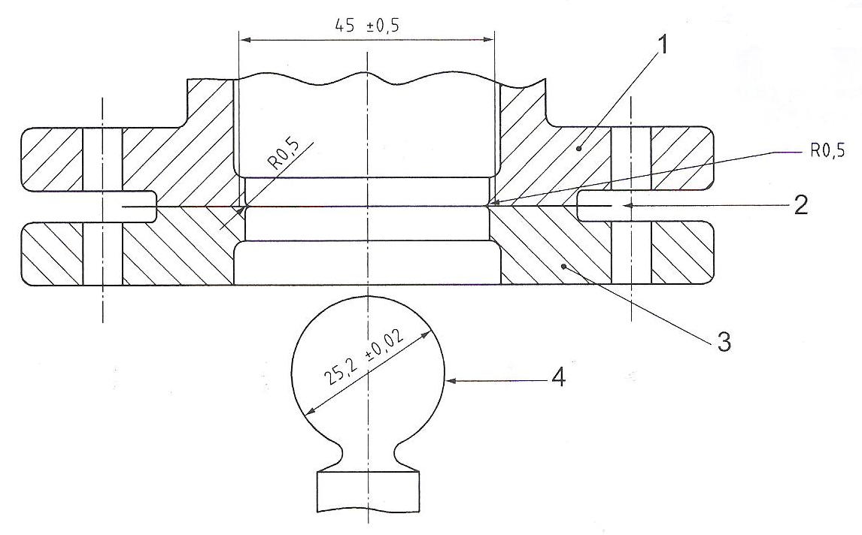
说明：
1 上夹具；
2 试样；
3 下夹具；
4 抛光钢球。
图 1 破裂试验配件
- 样品
样品应尽可能代表整批交付的货物。
- 试样的制备
  - 在样品的有效宽度内裁取5个试样，并至少离开涂覆织物端头1m。每个试样应有足够的尺寸确保被试验机装置能坚固地夹紧。每个试样的短边应至少比试验机装置圆形夹板的外径大12mm。另外，也可横跨样品的宽度在需要的部位进行试验，注意避开已经试验过的区域至少20mm。
  - 有效宽度的定义在ISO2286-1中给出。即指不包括布边，性能一致、表面均匀、无不可接受的缺陷的宽度。
  - 试验前需与有关各方协商确定是涂覆织物哪一面做试验，如果在相反的表面做试验，结果可能会不同。
- 从制造到试验的时间间隔
  - 对于所有试验，从制造到试验的最短时间为16h。
  - 对于非制品试验，从制造到试验的最长时间为4星期。而对要求比对的鉴定试验，应尽可能以相同的时间间隔进行。
  - 对于制品试验，只要有可能，从制造到试验之间的时间不应超过3个月。在其他情况下，试验应在用户收到产品后2个月内进行。
- 试样的调节

将试样在ISO2231规定的一种标准试验环境下进行调节。
当要求测定湿材料的性能时，要将试样在选定的标准温度下在含体积分数为1%乙醇的蒸馏水中浸渍24h。从蒸馏水中取出之后，立即把试样放在两张吸纸之间吸干，然后立即开始试验。
- 步骤
  - 除非另有协议（见6.2），将经过调节的试样夹在环状夹板中，涂覆织物的涂胶面要背对钢球。
  - 以300mm/min±30mm/min的速度使试样和钢球向一起互相靠拢，直至试样在钢球施加的压力下破裂为止。
  - 每次试验要从试验仪器上读取破裂力，单位为牛顿（N）,并且读取当试样破裂时钢球位移最少为0.1mm时的位移值，单位为毫米（mm）。
  - 剔除破裂发生在夹板边缘或在夹板中滑动的试样，而要用另一试样进行重复试验。
  - 计算5个试样所得结果的平均值。
- 试验报告
试验报告应包括下列内容：
- 本标准编号；
- 样品的详细说明；
- 调节方法，停放的环境和时间，试样是否经过浸湿调节；
- 试验条件；
- 破裂力，以牛顿（N）表示，破裂时钢球的位移，以毫米（mm）表示，给出5个试样所得结果的平均值。
- 试验日期。

参 考 文 献
［1］ ISO 2286-1，橡胶或塑料涂覆织物 整卷特性的测定 第1部分：测定长度、宽度和净质量的方法
［2］ EN 12332-1，橡胶或塑料涂覆织物 破裂强度的测定 第1部分：钢球法
_________________________________

